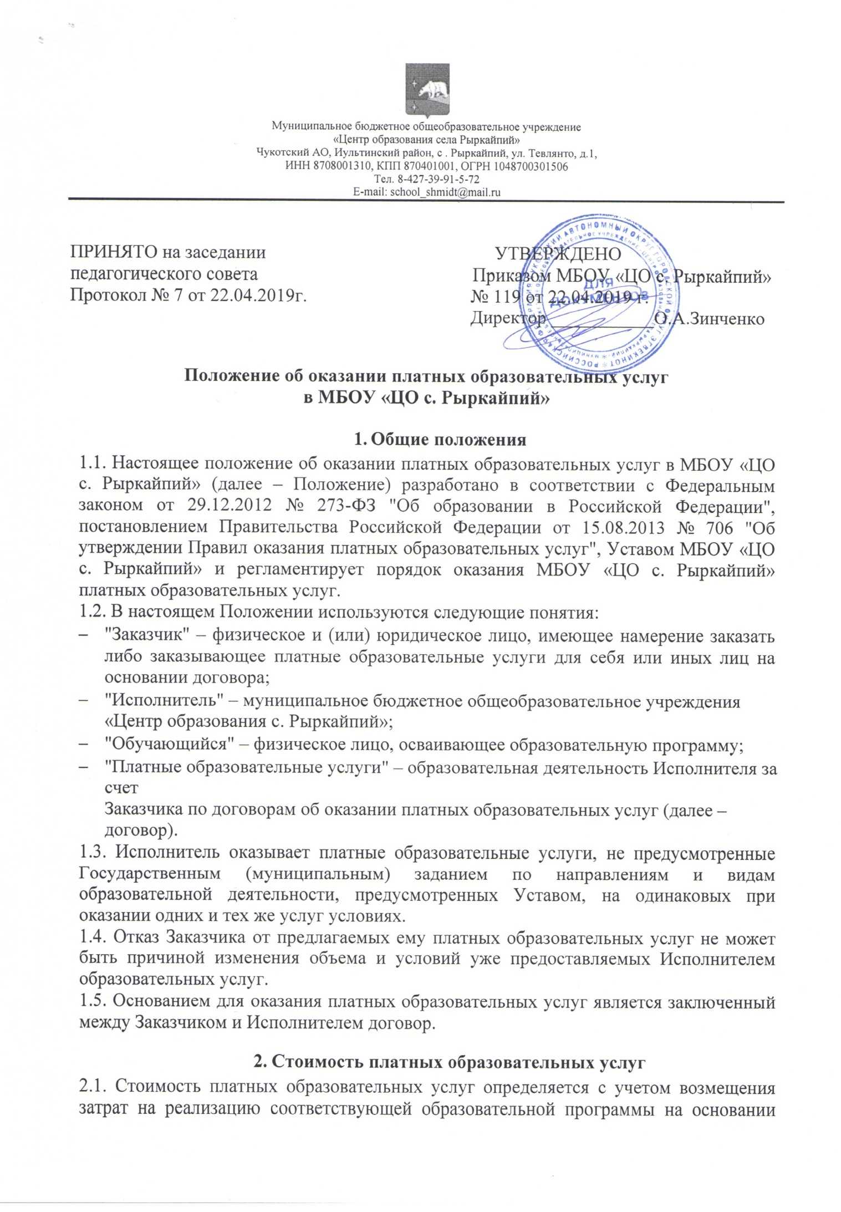

проведенных маркетинговых исследований и утверждается в российских рублях распорядительным актом Исполнителя.

2.2. Стоимость платных образовательных услуг, утвержденная распорядительным актом Исполнителя, может быть изменена как в сторону увеличения, так и в сторону уменьшения с учетом анализа обоснованности затрат, но не чаще чем 1 раз в полугодие.

Изменение стоимости платных образовательных услуг не влияет на стоимость платных образовательных услуг, согласованных Заказчиком и Исполнителем в уже заключенных договорах.

2.3. Стоимость платных образовательных услуг включает в себя все издержки Исполнителя по оказанию платных образовательных услуг, включая стоимость учебников, учебных пособий, учебно-методических материалов и средств обучения и воспитания и т.п.

2.4. Стоимость заключенных договоров может быть увеличена лишь с учетом уровня инфляции, в порядке, предусмотренном законодательством Российской Федерации.

2.5. Стоимость договоров может быть уменьшена с учетом покрытия недостающей стоимости платных образовательных услуг за счет средств от приносящей доход деятельности Исполнителя, безвозмездных поступлений граждан и (или) юридических лиц (пожертвований, грантов), целевых взносов и иных источников, предусмотренных уставом Исполнителя.

2.6. Основания и порядок снижения стоимости платных образовательных услуг определяется локальным нормативным актом Исполнителя.

2.7. Порядок и сроки оплаты платных образовательных услуг определяется договором.

1. **Информация об услугах**

3.1. Информация о платных образовательных услугах, оказываемых Исполнителем, а также иная информация, предусмотренная законодательством Российской Федерации об образовании, размещается на официальном сайте Исполнителя в сети "Интернет" по адресу http://http://schoolryrk.ucoz.ru/, на информационных стендах в местах осуществления образовательной деятельности.

3.2. Ответственность за актуальность и достоверность информации о платных образовательных услугах несет лицо, назначенное руководителем Исполнителя.

1. **Порядок заключения договоров**

4.1. Договор заключается в простой письменной форме и содержит сведения, предусмотренные законодательством Российской Федерации об образовании.

4.2. Договор может быть заключен только с совершеннолетним лицом либо лицом, достигшим шестнадцатилетнего возраста и объявленным полностью дееспособным в порядке, предусмотренным законодательством Российской Федерации.

4.3. Для заключения договора с Заказчиком – физическим лицом, последний предоставляет документ, удостоверяющий личность.

4.4. Для заключения договора с Заказчиком – юридическим лицом, последний предоставляет:

* заверенную копию учредительных документов;
* заверенную копию документа, подтверждающего полномочия лица, подписывающего договор от имени Заказчика.

4.5. Факт ознакомления Заказчика с лицензией на право осуществления образовательной деятельности фиксируется в договоре.

4.5.1. В случае если ни один из родителей (законных представителей) несовершеннолетнего не является Заказчиком, факт ознакомления с документами, указанными в п. 4.5, фиксируется в соответствующем листе ознакомления.

4.5.2. В случае, когда Заказчиком является юридическое лицо, факт ознакомления совершеннолетнего обучающегося с документами, указанными в п. 4.5., фиксируется в соответствующем листе ознакомления.

4.6. Договор заключается в двух идентичных экземплярах, один из которых находится у Исполнителя, другой – у Заказчика.

1. **Порядок оказания платных образовательных услуг**

5.1. Прием на обучение по платным образовательным программам осуществляется круглогодично1 при наличии свободных мест.

5.2. Исполнитель издает распорядительный акт о приеме Обучающегося на обучение по платным образовательным программам на основании заключенного договора не позднее 3 (трех) рабочих дней после исполнения Заказчиком обязательств по оплате в соответствии с условиями договора.

5.3. Исполнитель оказывает платные образовательные услуги в соответствии с образовательной программой (частью образовательной программы) и условиями договора.

5.4. Освоение образовательной программы (части образовательной программы), соблюдение правил внутреннего распорядка обучающихся являются обязательными для Обучающихся и (или) родителей (законных представителей) обучающихся.

5.5. Платные образовательные услуги могут оказываться в очной, очно-заочной, заочной формах обучения, в том числе путем сочетания указанных форм.

5.6. Платные образовательные услуги могут реализовываться с применением электронного обучения и (или) дистанционных образовательных технологий.

5.7. Обучающиеся, зачисленные на обучение по договорам об оказании платных образовательных услуг, пользуются академическими правами наравне с обучающимися по основным образовательным программам, финансовое обеспечение которых осуществляется в соответствии с Государственным (муниципальным) заданием.

5.8. Образовательные отношения с Обучающимися прекращаются по основаниям, предусмотренным законодательством Российской Федерации об образовании, а также в связи с:

* просрочкой оплаты стоимости платных образовательных услуг, в порядке установленном договором;
* невозможности надлежащего исполнения обязательств по оказанию платных образовательных услуг вследствие действий (бездействий) Обучающегося.

5.9. Факт действий (бездействий) Обучающегося, препятствующих надлежащему исполнению обязательств Исполнителем должен быть подтвержден документально в соответствии с порядком применения к обучающимся мер дисциплинарного взыскания5, установленном законодательством Российской Федерации.

1. **Контроль за оказанием платных образовательных услуг**

6.1. Контроль за надлежащим исполнением договора в части организации и оказания в полном объеме платных образовательных услуг осуществляет лицо, назначенное распорядительным актом руководителя Исполнителя.

6.2. Контроль за своевременной оплатой стоимости обучения Заказчиком осуществляет

|  |
| --- |
| (ФИО Должность) |